## 数据入库

系统包括学生基本信息管理、教师基本信息管理、管理员信息管理、实验课程信息管理等四大功能模块，共有4张基本表,采用事先在Excel中录入数据,然后使用SQL Server 2017数据导入/导出向导功能,直接将数据导入到相应的基本表中。

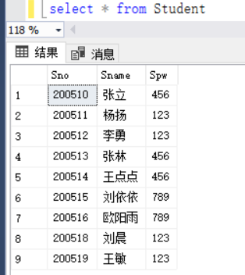 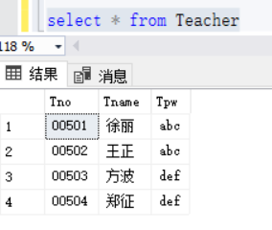

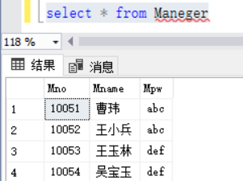 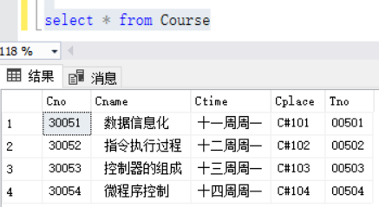

## 6.3创建各个功能的存储过程

系统共创建了6个存储过程，具体列表如下：

表3.1 创建的存储过程列表：

|  |  |  |  |
| --- | --- | --- | --- |
| **编号** | **存储过程名称** | **定义** | **作用** |
| P-1 | Student_Insert | 详见附录 | 在Student中插入一元组 |
| P-2 | Teacher_Insert | 详见附录 | 在Teacher中插入一元组 |
| P-3 | Maneger_Insert | 详见附录 | 在Maneger中插入一元组 |
| P-4 | SC_Insert | 详见附录 | 在SC中插入一元组 |
| P-5 | Delete_Student | 详见附录 | 从Student中删除一元组 |
| P-6 | Delete_SC | 详见附录 | 从SC中删除一元组 |

（其它表的查询、修改、删除与以上各表的存储过程定义大致相同，这里不再具体列出）

# 系统调试和测试

1. 登录：

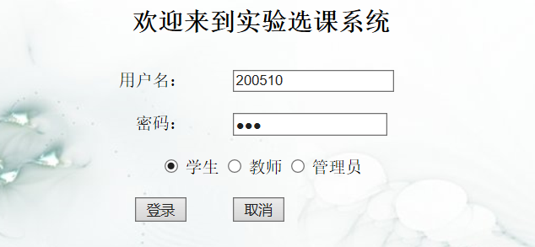

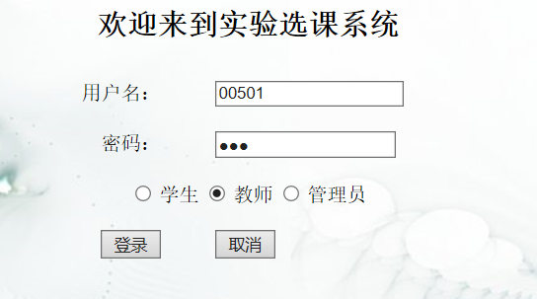

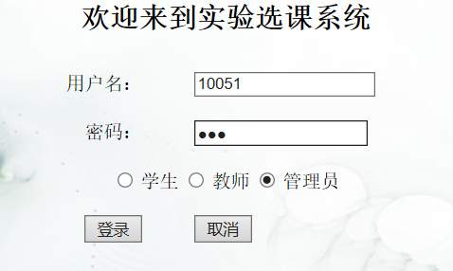

1. 学生选课：

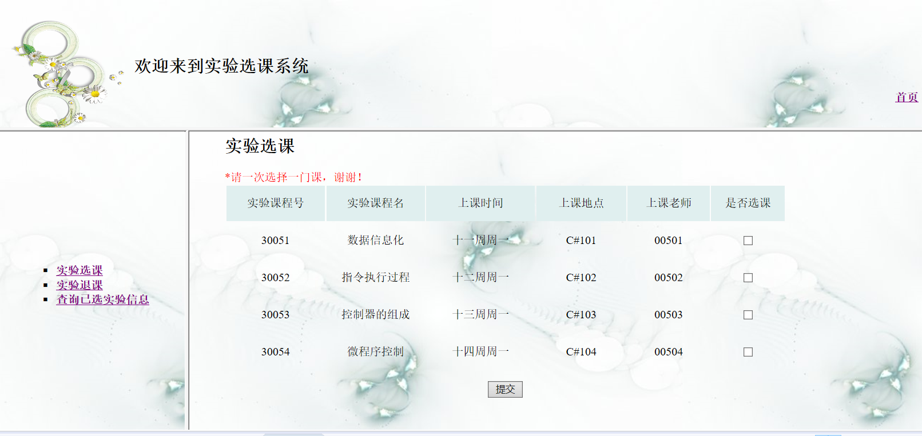

1. 学生退课：

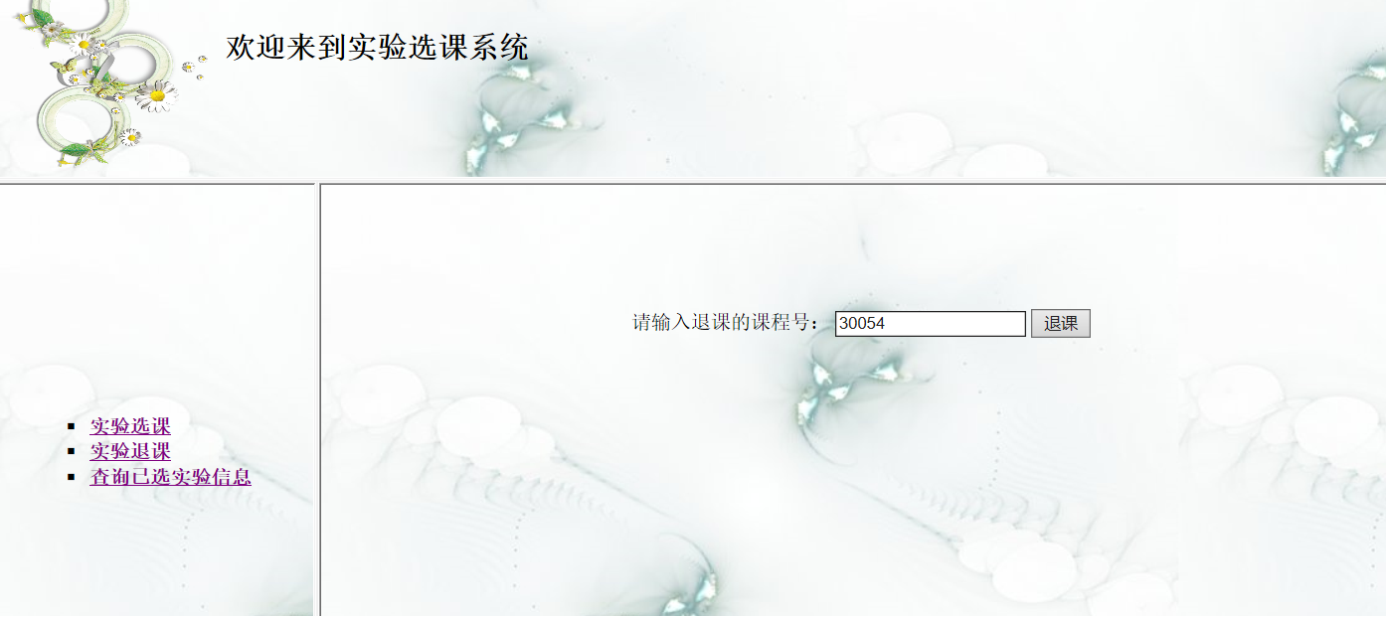

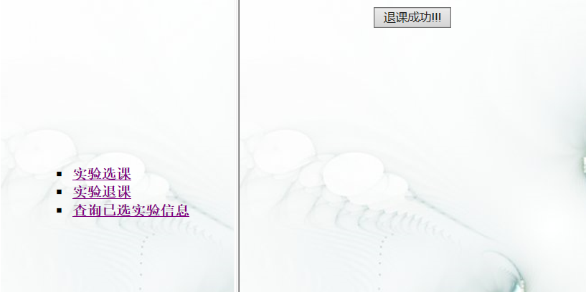

1. 学生查询自己已选课程：

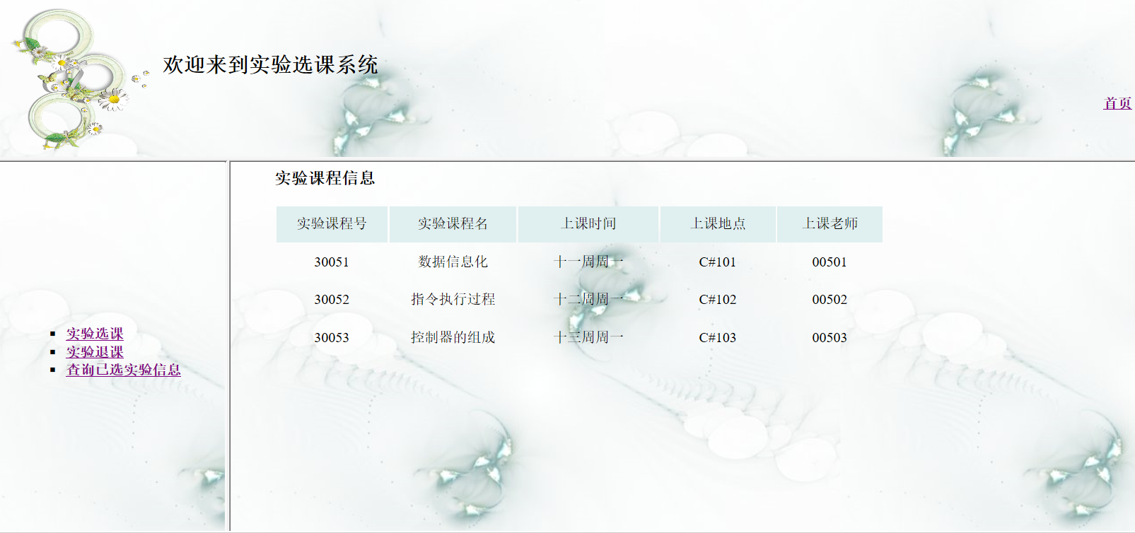

1. 教师考勤：

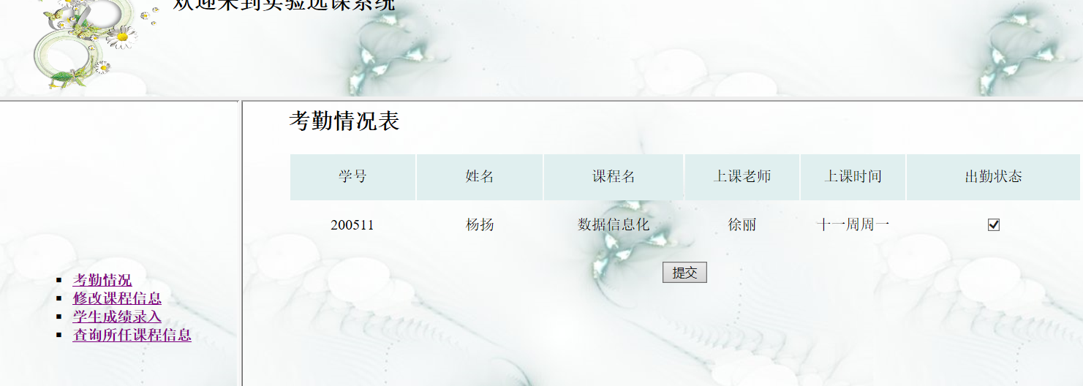

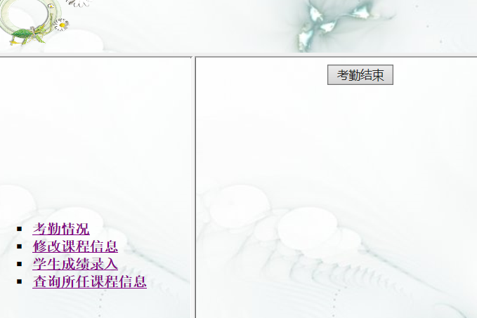

1. 修改课程信息：

修改前：

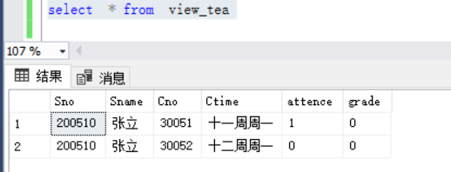

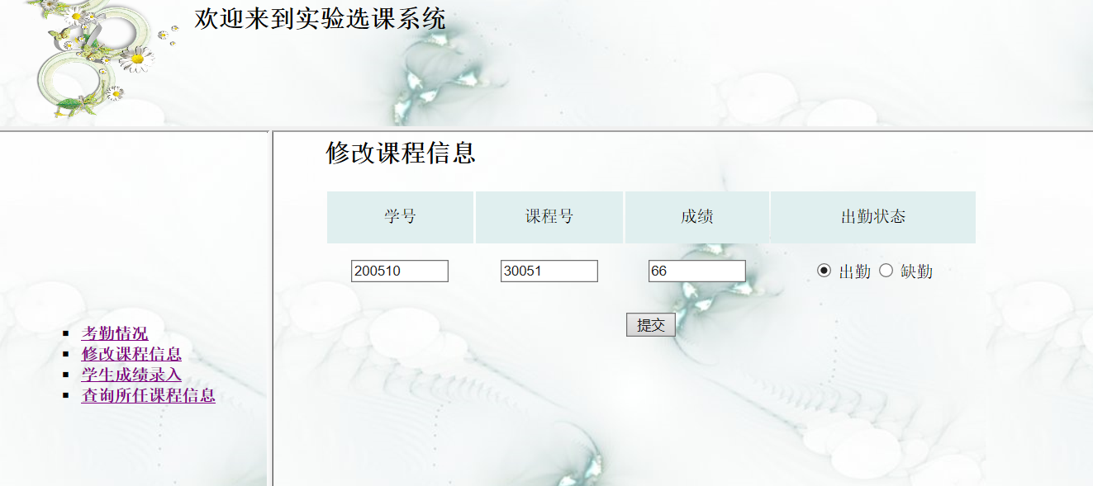

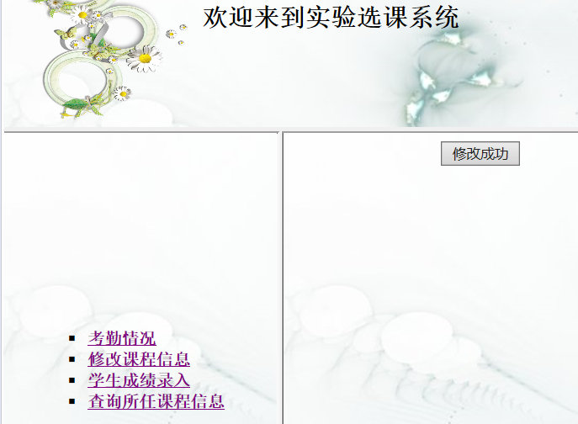

1. 成绩录入

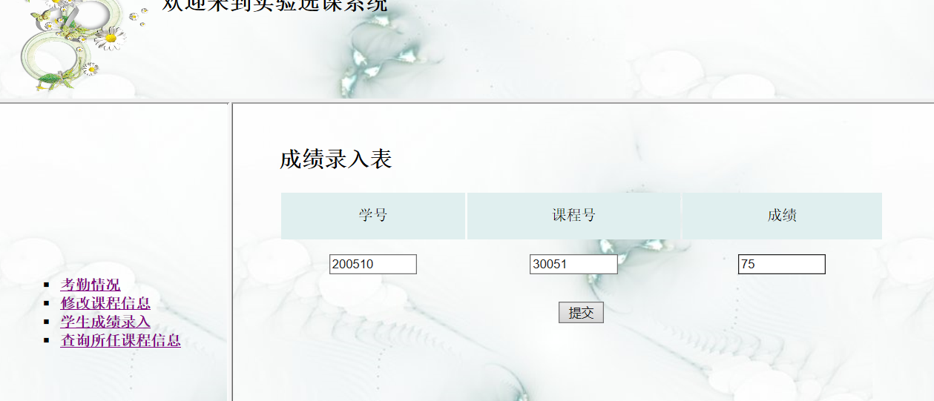

1. 查询所任课程信息

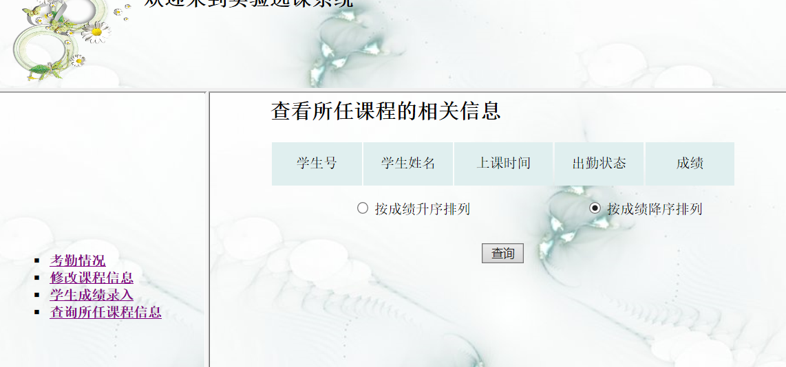

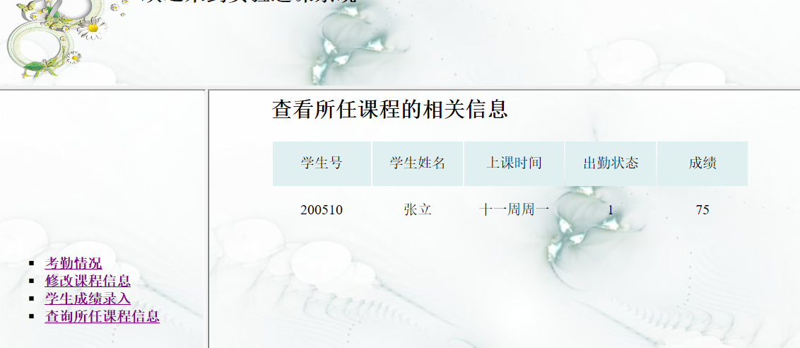

1. 管理员添加操作：

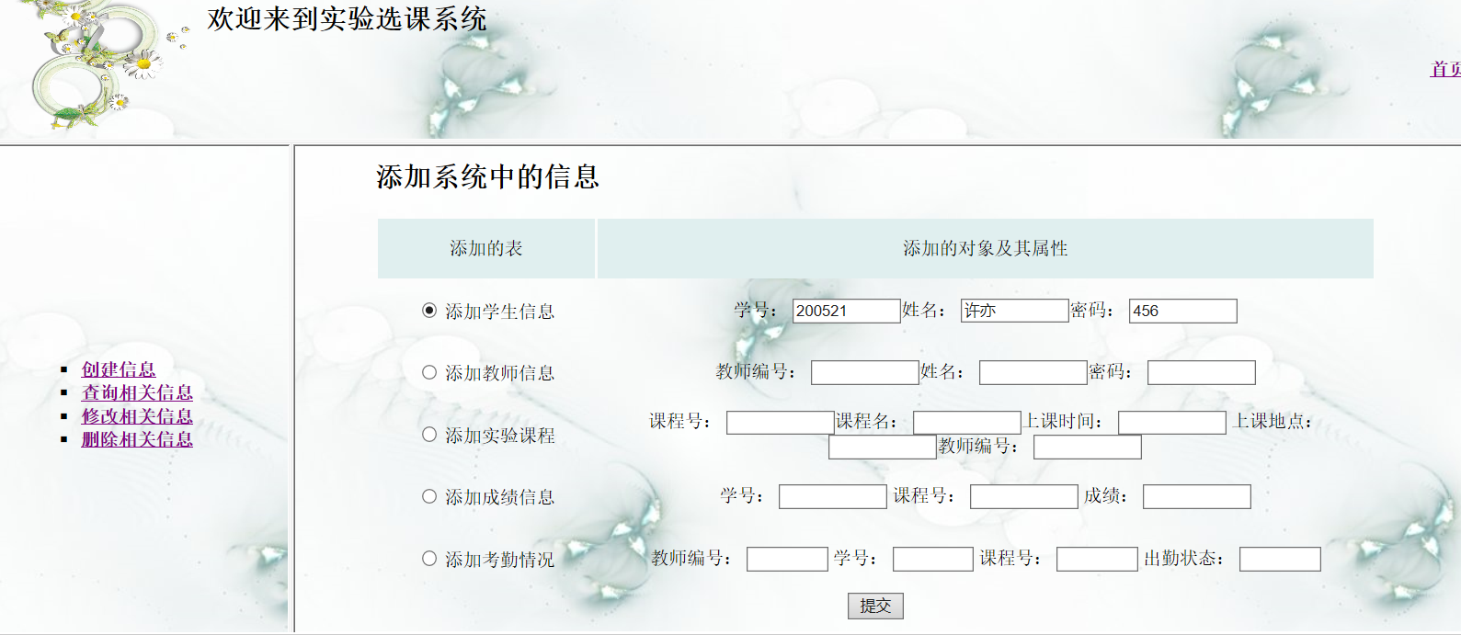

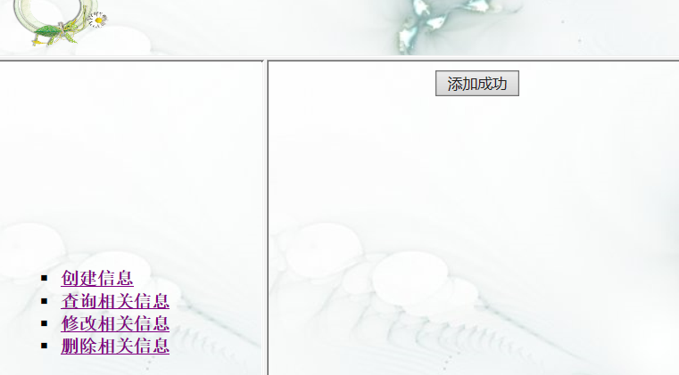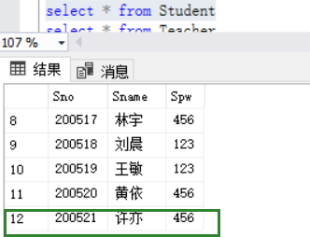

1. 管理员修改操作：

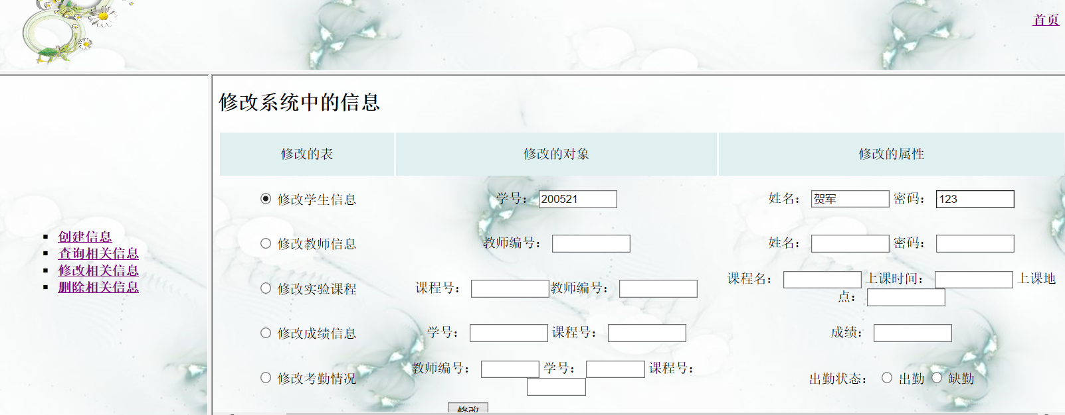

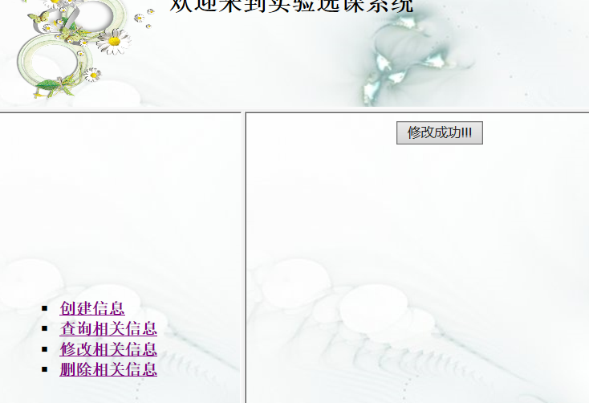 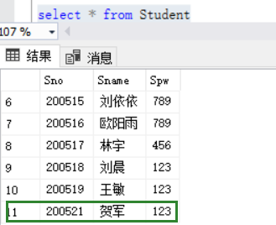

1. 管理员删除操作：

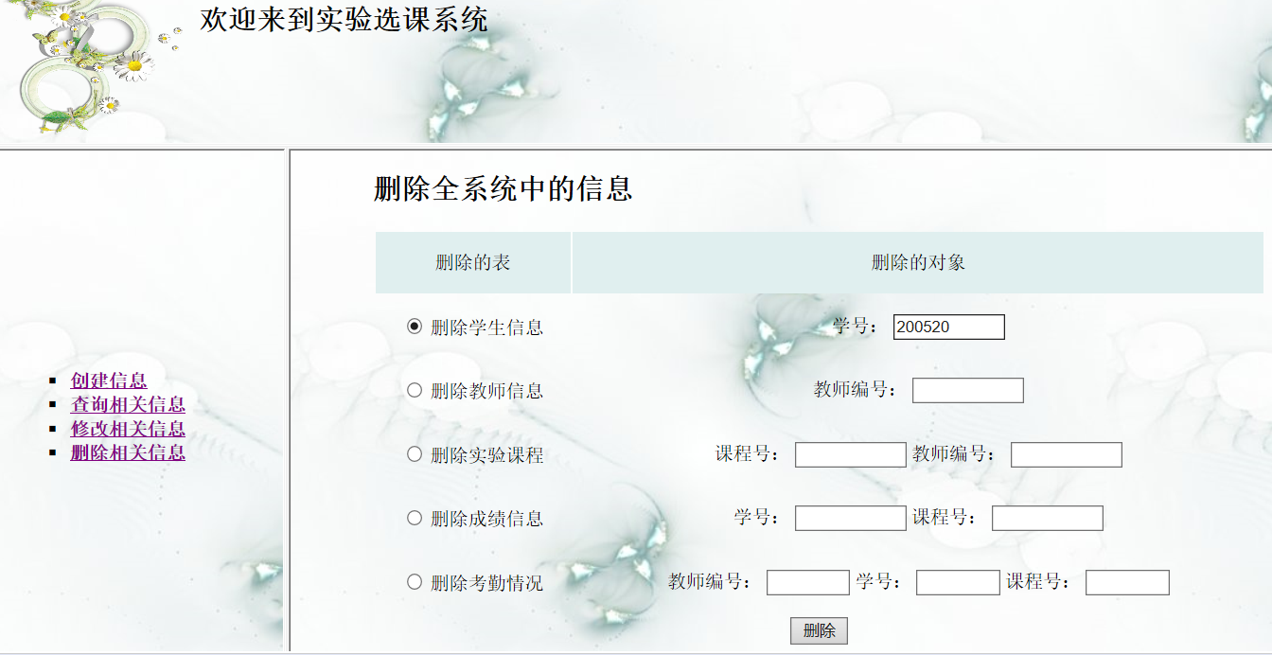

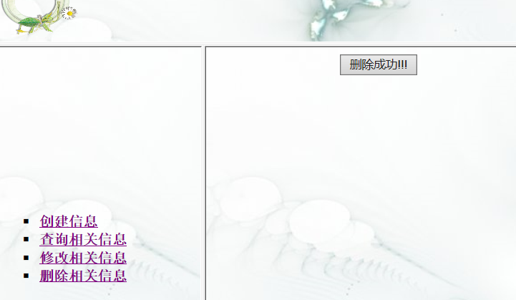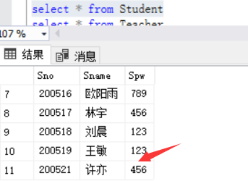

1. 管理员查询操作：

